文部科学省 私立大学研究ブランディング事業（令和二年度）

工学院大学総合研究所 都市減災研究センター（UDM）成果報告書 テーマ２

都市建築物における非構造部材の性能評価と機能継続に関する研究

　　　－環境配慮型―軽量鉄骨間仕切壁のランナー接着面加工処理によるせん断抵抗性改善－

水上沙緒理*1、田村雅紀*2

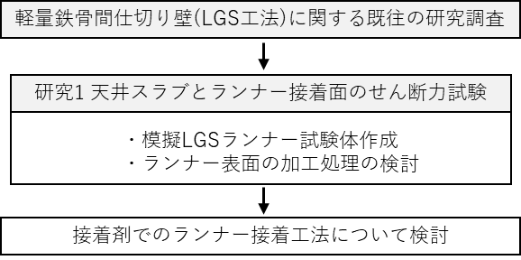

はじめに

　東日本大震災や熊本地震などの過去の地震被害報告では、構造体の損傷ではなく、天井や間仕切り壁などの非構造体の損傷により建物の取り壊しに至った事例も多くみられた¹⁾。軽量鉄骨下地間仕切り壁(以下LGS[Light Gauge Steel]ボード壁とする)は、壁内面外の倒壊を防ぎ、適切な改修が求められている。本研究では、接着剤を用いたランナー接着を行い、接合表面の性能を改善する加工処理方法やせん断力改善の方法について検討する。ランナー接着を接着剤で行う新たな施工方法を検討するとともに、環境に配慮した消音改修工法や改修時の合理化により、従来の天井・床にアンカー等で機械的に固定する際の音の問題や、打ち込みピンに対してランナーが局所的に切断されることを防ぐことも可能になり、より安全な工事が行えることが期待できる。

1. 研究概要

図1に研究の流れ、図2に本研究のLGSボード壁に対する評価対象を示す。既往研究²⁾ではランナー接着工法における、焼成試験と引張試験後の結果を踏まえての接着剤選定、接着強さの評価、実大のLGSランナー接着剤貼り部材を使用して引張試験を行った。本研究ではさらにランナー接合表面のLGSボード壁にかかるせん断力改善を行えるように、ランナー接着面の加工処理について考える。LGSボード壁の構造を模擬した試験体を作成し、ランナーとコンクリート面の接着条件を変えて試験を行い、加工処理方法の最適化を検討する。

1. LGS工法に関する既往の研究

　既往研究³⁾での、接着剤選定において、耐火性・速乾性に優れた接着剤を使用した。それから、焼成試験、引張試験を行い、焼成後の接着剤の状態、引張試験の最大荷重、破断面の評価から主成分が液体：マグネシウム、粉体：ほう酸ナトリウムの粉液分離型接着剤を選定した。

　ランナーとコンクリート面の接合部については、ランナーに穴あけを行い、接着剤をスタッド下に硬化させることで、機械的な抵抗性が生じ、より高い強度が得られ、ビス打ち部から内しろ20㎝程度に接着剤を添付するとビス打ちと同等の強度が得られることが報告されている。

図1　研究の流れ

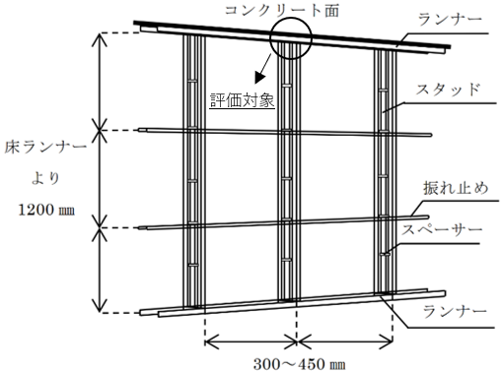

図2　軽量鉄骨下地間仕切り壁の構造

表1　使用材料

|  |  |
| --- | --- |
| 使用材料 | 内容 |
| 模擬ランナー鉄板 | 80×100×1(㎜) |
| 模擬ランナー用木材 | スプルス系ツーバイフォー木材 |
| 模擬天井スラブ  軽量コンクリート | 80×100×35(㎜)，  密度1.51ｇ/㎤ |
| ランナー・コンクリート用粉液分離型接着剤 | ＜液体＞  シリカ5-10%  酸化マグネシウム55-60%  酸化ジルコニウム10-20%  合成雲母10-50%  ＜粉体＞  ほう酸ナトリウム90-100% |

|  |
| --- |
| *1　工学院大学建築学部４年　　*2工学院大学建築学部教授 |

1. ランナー表面接合処理の違いによる試験体作製
   1. 実験計画

　表1に使用材料を、表2に実験の要因と水準を、表3に実験方法を示す。接着剤は施工時の状況を考慮した、耐火性・速乾性に優れたものを使用する。模擬ランナーの鉄板と模擬スタッドの木材はエポキシ樹脂を使用して接着を行う。せん断力試験後は破断面を分類し、画像解析を行い、接着面の加工処理方法を検討する。

* 1. 接着表面の加工条件

　図3に模擬ランナー接合部の表面処理方法を示す。粉液分離型接着剤を使用して、金属板の形状(フラット形状、穴あけ)を変えて接着したもの、接着剤の添付量を変えたものの試験体を作製する。既往研究にて、金属板に穴あけを行う方がより高い強度を得られることが分かっているため、今回の試験でも同じように穴あけを行い、穴あけの個数、配置を変えた実験を行う。

* 1. 試験体作製手順

　図4に試験体作製の様子を示す。鉄板や木材、コンクリートはそれぞれ必要な長さに切断し、金属板には必要な個所にそれぞれ10㎜で穴あけを行った。木材と金属板はエポキシ樹脂で、金属板とコンクリート面は粉液分離型接着剤を使用して接着を行う。粉液分離型接着剤の液体と粉体の割合は3:7で行った。

表2　実験の要因と水準

|  |  |  |
| --- | --- | --- |
| 項目 | 要因 | 水準 |
| 研究1  せん断力試験 | ランナー表面加工処理 | フラット形状、並列せん断(3個)、並列せん断(5個)、千鳥せん断(5個) |
| 接着剤塗布量 | 1層塗(1㎜)、  2層塗(2㎜) |
| 破断面性状分類 | 界面破壊、凝集破壊 |

表3　実験方法

|  |  |  |
| --- | --- | --- |
|  | 項目 | 方法 |
| 研究1 | ランナー・コンクリート面試験体作製 | 金属板、木材、コンクリートを必要な長さ(鉄板・木材：80×140(㎜)コンクリート：80×100(㎜))に切る  金属板は穴をあける(直径10㎜)  エポキシ樹脂で金属板と木材を、粉液分離型接着剤で金属板とコンクリートの接着を行う |
| せん断抵抗性 | ランナー接着界面のせん断抵抗力(N)とせん断変位(㎜)関係 |
| 画像解析 | LIA for Win32を用いてせん断力試験後の破断面の画像解析  1層塗、2層塗で界面破壊、凝集破壊の割合を出す |

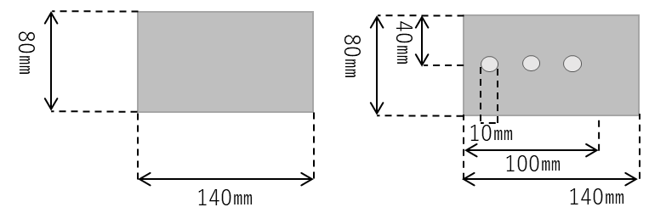

a)フラット形状　　　　　b)並列せん断3個

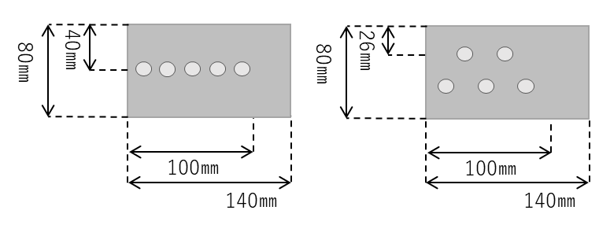

c)並列せん断3個　　　　d)千鳥せん断5個

図3　模擬ランナー表面加工処理方法

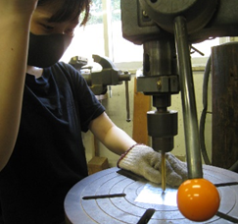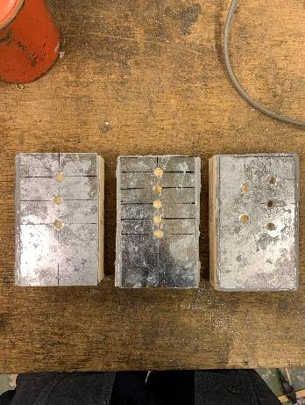

a)穴あけの様子　　　　　　　　　b)穴あけ

図4　ランナー表面試験体作製の様子

表4　ランナー加工表面のせん断力試験概要

|  |
| --- |
| a)せん断力試験図正面　b)せん断力試験図側面    c)せん断力試験の様子　　　　d)破断側面の様子 |

1. 接合処理の違いによる接着表面のせん断力試験
   1. 試験概要

表4に試験体概要を示す。コンクリートブロックを模擬天井スラブとして、金属板を模擬ランナーとして接着剤で貼り付ける。木材は模擬スタッドとして、エポキシ樹脂を使って金属板と貼り付ける。試験体の上から荷重をかけて、せん断変位量を測定し、せん断荷重変位曲線を作成する。

* 1. 試験結果

5.2.1　最大荷重とせん断変位

　図5にフラット形状を基準とし、その平均値をマーキングするとともに、他の加工方法との最大荷重をそれぞれグラフにまとめた。グラフのa)とd)であるフラット形状と並列せん断3個では、並列せん断3個の方が最大せん断力が大きい。厚塗の並列せん断3個ではどちらとも金属板と木材の部分で接着が取れてしまったため、さらにせん断力の最大荷重が大きくなることが見込める。

　b)とe)は薄塗での最大荷重は変わらないが、厚塗の並列せん断5個②では最大荷重が21.1KNと高い数値だった。

　c)とf)も同様に薄塗での最大荷重の値はフラット形状、千鳥配置5個ともに差はないが、厚塗では千鳥せん断5個がそれぞれ①で17.6KN、②で18.2KNと高い数値が得られた。千鳥配置①は特にせん断変位が小さいときに最大荷重に達している。

　薄塗では、並列せん断3個、千鳥せん断5個、並列せん断5個、フラット形状の順に最大荷重が大きかった。厚塗では、並列せん断5個、千鳥せん断5個の最大荷重が大きく、フラット形状は薄塗、厚塗のどちらでも最大荷重が最も低かった。

図6はフラット形状の最大荷重が低い側、最大変位が大きい側を安全側の評価をするために当該値を100%基準として割合で評価したものを示す。

　図6のa)ではフラット形状②の荷重8.0KNを100として横方向に他の条件と比較したグラフとなっている。並列せん断5個は①，②ともにフラット形状②と差が出ている。b)はフラ

ット形状①の荷重5.5KNを100として比較している。特に差

が多く出たのは、千鳥せん断5個①だった。薄塗と厚塗の変位を比較してみると、厚塗の方が面外せん断力変位が増大し、粘りのある抵抗性を示している。

図6のc)はフラット形状②変位0.35㎜を100として縦方向の差を比較している。並列せん断5個が平均的に最大荷重が大きい。d)はフラット形状①の変位1.15㎜を100として比較している。厚塗でも薄塗と同様に並列せん断5個の最大荷重が最も大きい。フラット形状②も並列せん断3個も千鳥せん断3個も最大荷重の差はあまり変わらなかった。

5.2.2　破断面性状

　表5に破断面の破断性状を　図7に破断面分類、図8に破

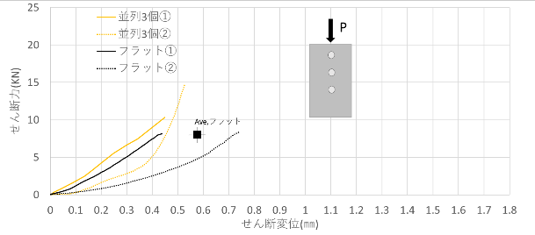

a)フラット形状と並列せん断3個(薄塗)

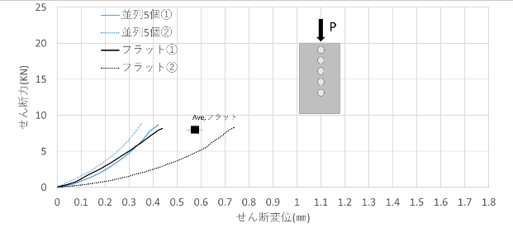

　b)フラット形状と並列せん断5個(薄塗)

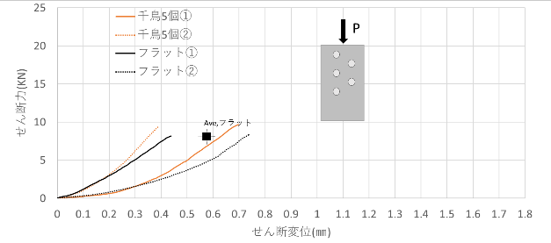

c)フラット形状と千鳥せん断5個(薄塗)

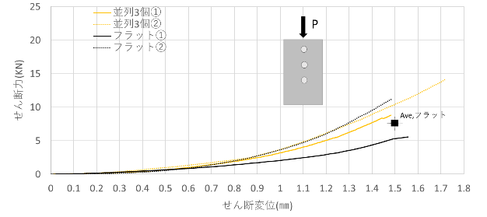

d)フラット形状と並列せん断3個(厚塗)

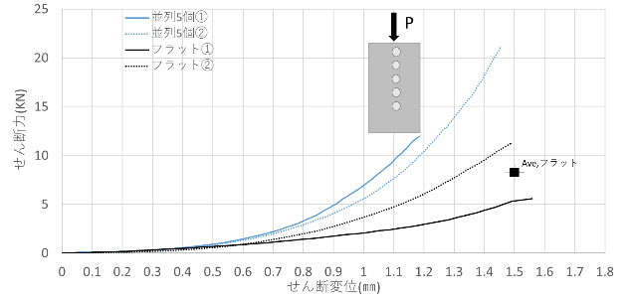

e)フラット形状と並列せん断5個(厚塗)

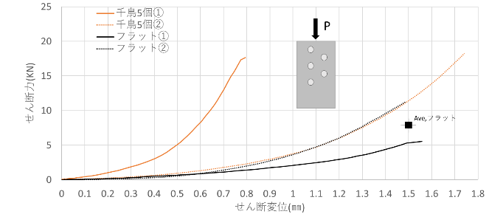

f)フラット形状と千鳥せん断5個(厚塗)

図5　フラット形状に対する接着面加工のせん断力と

面外せん断変位の比較

断面モードとその割合を示す。薄塗では界面破壊が多く、凝集破壊はあまりみられなかった。薄塗で凝集破壊がみられたのは、穴あけを行った部分の場合もあった。厚塗では、フラット形状、並列せん断5個、千鳥せん断5個で凝集破壊がみられた。特にフラット形状②と並列せん断5個①、千鳥せん断5個①は凝集破壊の割合が多かった。並列3個せん断は金属板と木の貼り付けが足りなかったため、接着剤面でのデータが取れなかった。

図8のグラフを見ると、薄塗では、どの種類も界面破断の割合が多く、凝集破壊の割合は少ない結果になった。厚塗では、凝集破壊の割合が界面破断の割合を超えるものもあった。厚塗になると薄塗に比べて、界面破壊と凝集破壊の割合の差に違いがある。

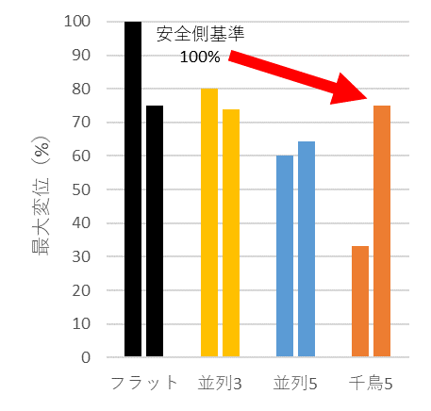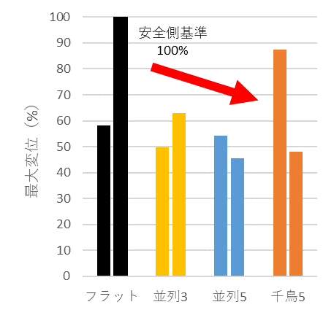

a)変位(薄塗)　　　　　　　　b)変位(厚塗)

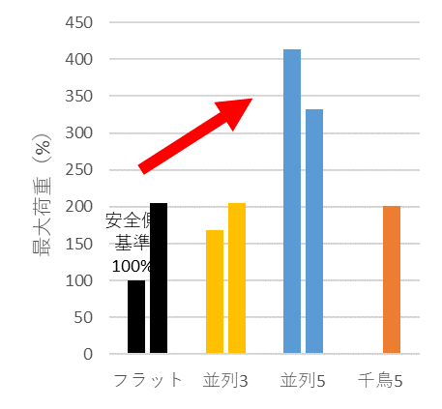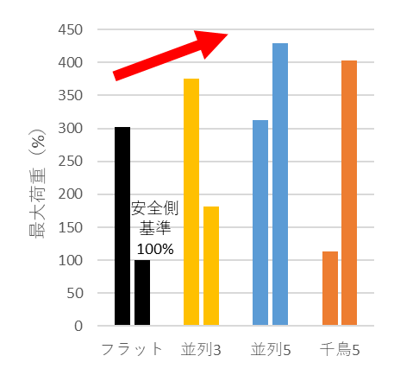

c)せん断力(薄塗)　　　　　　d)せん断力(厚塗)

図6　せん断荷重変形曲線の最大変位―最大荷重

1. まとめ

　LGSボード壁の模擬試験体を作成しせん断力試験を行い、以下のことが分かった。

1)模擬ランナーに穴あけを行うことで、フラット形状に対し高いせん断抵抗性を得られる。

2)穴あけの配置や個数に関しては、穴の個数が多い方がせん断耐力は大きくなり、千鳥配置であけることでランナーにかかる力が分散され、より耐力は大きくなる。

3)接着剤を厚塗にすることで、面外せん断力変位が増大し、破壊が延性的になり、粘りのあるせん断抵抗性を示すことになる。

4)粉液分離型接着剤を使用して、せん断力での接着条件の改善方法を具体的に示すことができた。

表5　せん断力試験後の破断面の破断性状

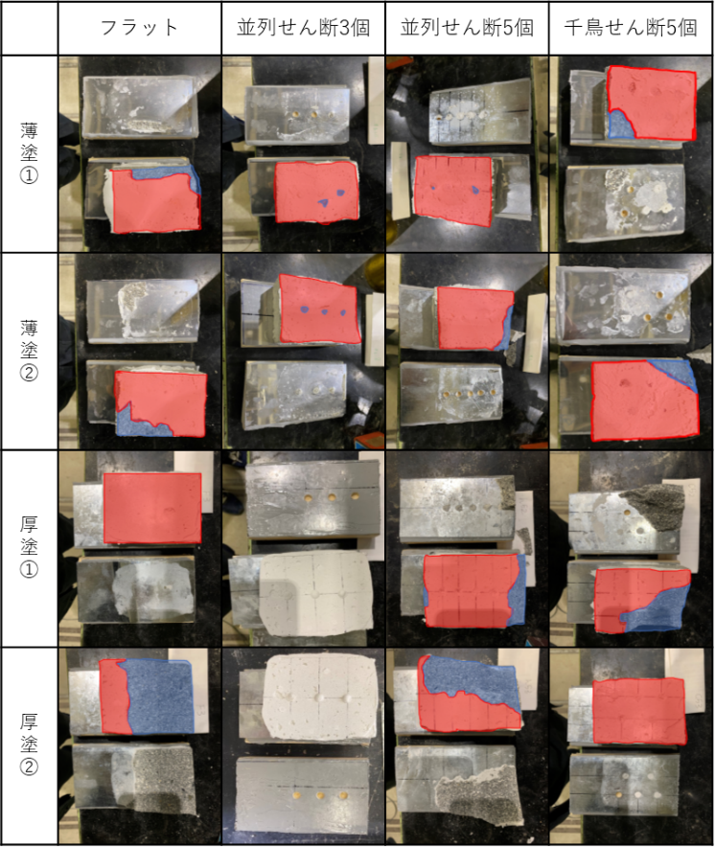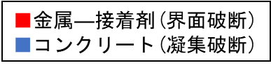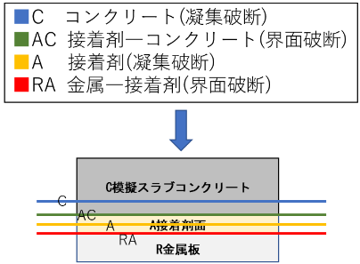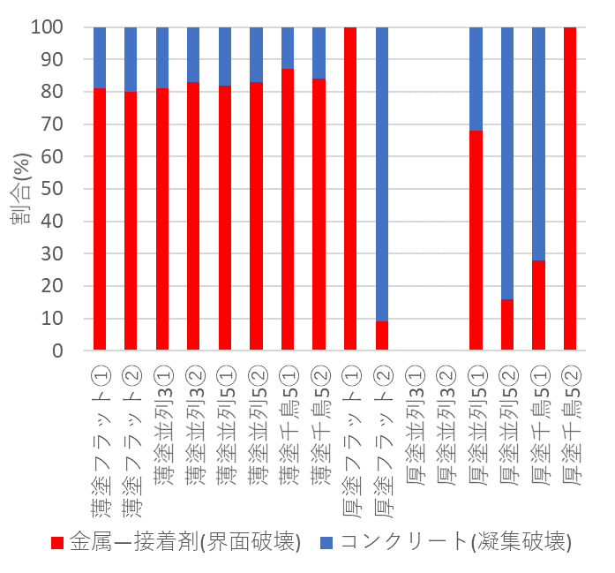

図7　破断面分類　　　図8　破断面モードとその割合

謝辞

　本研究は2019年度丸高工業と工学院大学との共同研究を発展させたものである。株式会社丸高工業の羽山建氏、渡辺魁氏、小野良寛氏、前橋誠氏に謝意を表する。

参考文献

1. 吉敷祥一ほか：軽量鉄骨下地乾式間仕切り壁の地震時損傷抑制に関する研究　その1研究背景と目的，日本建築学会大会学術講演梗概集(東北)，pp.1073-1074,2018.9
2. 羽山建、小野良寛、前橋誠、田村雅紀、近藤舞雪，軽量鉄骨下地間仕切り壁の改修工事における環境配慮手法の提案　その1消音標準化工法の特性分析，2019年度　日本建築学会関東支部研究報告集，CD-ROM，2020.3
3. 近藤舞雪、田村雅紀、羽山建、小野良寛、前橋誠，軽量鉄骨下地間仕切り壁の改修工事における環境配慮手法の提案　その2改修時ランナー接着貼り工法の選定，2019年度日本建築学会関東支部研究報告集，CD-ROM，2020.3